Arbeitsblatt 1
Was ist in der Wurst? Auswertung von DNA-Profilen zur molekulargenetischen Tierartendifferenzierung
Beim Pferdefleischskandal im Jahr 2013 wurden in verschiedenen Ländern Europas als Rindfleischprodukte deklarierte Lebensmittel gefunden, die Pferdefleisch enthielten. Tiefkühlkost und Soßen mit Hackfleisch waren dabei am meisten betroffen.Um zu bestimmen, welche Tierarten wirklich in unserer Wurst enthalten sind, kann man die Methode der molekulargenetischen Tierartendifferenzierung anwenden. Dazu untersucht man bestimmte Sequenzabschnitte der DNA. Für die Lebensmittelanalyse wird zunächst die DNA aus den Zellen extrahiert. Bei der folgenden Polymerase-Kettenreaktion (PCR) wird ein Bereich eines geeigneten Gens, der bei allen Tierarten gleich lang ist, stark vervielfältigt. Innerhalb des Gens gibt es durch Mutationen bedingte Unterschiede zwischen den Tierarten. Nun nutzt man den Restriktionsfragmentlängenpolymorphismus: Durch die anschließende Restriktionsspaltung der durch die PCR erhaltenen Fragmente entstehen je nach Tierart unterschiedlich viele und unterschiedlich lange Teilstücke. Diese artspezifischen DNA-Fragmente können durch Gelelektrophorese aufgetrennt und sichtbar gemacht werden. Durch den Vergleich mit bekannten Referenzproben können die Tierarten in den Proben identifiziert werden (vgl. Abb. 1).
Aufgabe 1
Abbildung 1 zeigt ein Gelbild zur molekulargenetischen Tierartendifferenzierung. Neben den Referenzproben von Schwein, Rind , Pute und Pferd ist die Wurstprobe aufgetragen. Der Längenstandard ist eine Mischung aus DNA-Fragmenten bekannter Größe (vgl. Abb. 3) und wird zur Größenbestimmung der untersuchten DNA-Fragmente genutzt. Die Positivkontrolle enthält ungespaltene DNA einer Referenzprobe aus der PCR, für die Negativkontrolle wurde Wasser anstelle von tierischen DNA in die PCR eingesetzt. Hinweis: Die in der PCR verwendeten Primer gehören zur Stoffklasse der Nukleinsäuren. Diese Oligonukleotide werden ebenso wie DNA im Gelbild sichtbar.
  - In jeder Spur des Gelbildes ist unten eine Bande auf etwa gleicher Höhe zu sehen. Worum könnte es sich handeln?
  - In jeder Spur des Gelbildes ist oben eine Bande auf etwa gleicher Höhe zu sehen. Worum könnte es sich handeln?
  - Wie viele Banden sind – nach Abzug der unteren und der oberen Bande – jeweils bei den vier Referenzproben zu sehen?
  - Um welche Tierart handelt es sich bei der Wurstprobe in Abbildung 1? Begründen Sie Ihre Entscheidung.

Aufgabe 2
Um welche Tierart handelt es sich bei der Wurstprobe in Abbildung 2? Begründen Sie!
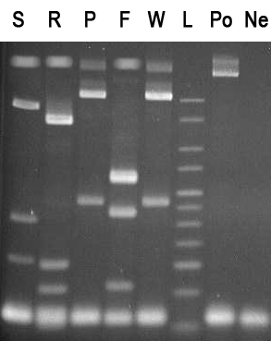 | 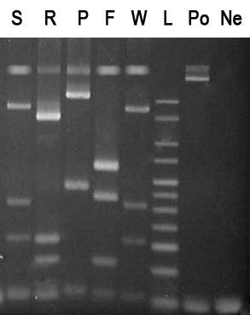
Abb 1: Gelbild 1 zur molekulargenetischen Tierartendifferenzierung einer Wurstprobe  (S: Schwein, R: Rind, P: Pute, F: Pferd, W: Wurst, L: Längenstandard, Po: Positivprobe, Ne: Negativprobe) | Abb. 2: Gelbild 2 zur molekulargenetischen Tierartendifferenzierung einer Wurstprobe  (S: Schwein, R: Rind, P: Pute, F: Pferd, W: Wurst, L: Längenstandard, Po: Positivprobe, Ne: Negativprobe)
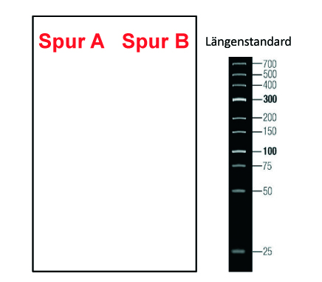
Aufgabe 3
Skizzieren Sie in Spur A das Bandenmuster eines mit Pferdefleisch verunreinigten Rindfleischproduktes, in Spur B das Bandenmuster eines mit Schweinefleisch verunreinigten Rindfleischproduktes. Verwenden Sie dazu den daneben stehenden Längenstandard und die Informationen aus Abbildung 1 und 2.

Abb. 3: Zeichnungsfläche für Probe A und B
mit nebenstehendem Längenstandard
Arbeitsblatt 2
Nicht immer ist drin, was drauf steht …
Molekulargenetische Tierartendifferenzierung in der Lebensmittelanalytik
Aus ethischen, religiösen oder gesundheitlichen Gründen verzichten viele Menschen auf den Verzehr von Fleisch bestimmter Tierarten. In der heutigen Konsumgesellschaft mit dem steigenden Umsatz von Fertigprodukten zeigen Lebensmittelskandale allerdings: Nicht immer ist drin, was drauf steht…
Durch Lebensmittelkontrollen wird die Einhaltung von Gesetzen zum Schutz der Käufer überprüft. Ein wichtiges Gebiet in der Lebensmittelüberwachung ist die Tierartendifferenzierung in verarbeiteten Nahrungsmitteln mit molekularbiologischen Methoden. Durch die Entwicklungen in der modernen Biotechnologie lassen sich Typisierungen durchführen, die auf dem Genotyp des zu untersuchenden Materials beruhen. Die mitochondriale DNA (kurz mtDNA), das Erbgut der Mitochondrien, hat sich hierfür als besonders geeignet erwiesen. Sie bietet mehrere Vorteile: mtDNA liegt bereits in großer Menge vor, da Zellen – je nach ihrer Funktion - Tausende von Mitochondrien besitzen können und diese wiederum jeweils 2 - 10 DNA-Moleküle aufweisen können. Außerdem wird mtDNA mütterlicherseits vererbt und liegt haploid vor, es findet also keine Rekombination von mütterlichem und väterlichem Erbgut statt. Für die Unterscheidung von Tierarten wird häufig das Cytochrom B (cytB)-Gen verwendet. Innerhalb dieses Gens gibt es Bereiche, bei denen Mutationen häufiger oder seltener nachweisbar sind (vgl. Abb. 1).

Abb. 1: Konservierte (blau) und variable Bereiche (violett) des cytB-Gens
Es ergeben sich daher zwei verschiedene Möglichkeiten, Tierarten zu unterscheiden:
1. aRFLP-Methode (Restriktionsanalyse von amplifizierter DNA)
Ein großer Teil des cytB-Gens wird mithilfe der PCR vervielfältigt. Dies geschieht durch den Einsatz eines geeigneten Primerpaares, das bei allen Tierarten an die gleichen komplementären Basen bindet. So entstehen PCR-Produkte mit derselben Länge. Unterschiede zwischen den Tierarten müssen in einem nachfolgenden Schritt sichtbar gemacht werden. Dies geschieht durch Restriktionsspaltung mit geeigneten Enzymen. Durch Mutationen entstehen leichte Änderungen in der Basenabfolge der DNA. So können Erkennungssequenzen von Restriktionsenzymen im cytb-Gen verschiedener Tierarten entstehen oder wegfallen. Man erhält unterschiedlich viele und unterschiedlich lange DNA-Fragmente. Diese können mittels Gelelektrophorese aufgetrennt, sichtbar gemacht und den einzelnen Arten zugeordnet werden.
2. aFL-Methode (DNA-Amplifizierung mit tierartenspezifischen Primern)
Der Nachweis von Tierarten kann auch unter Verwendung tierartenspezifischer Primer erfolgen. In der aFL-Analyse werden Regionen der cytB-DNA verwendet, die zwischen den untersuchten Tierarten variieren. Es werden also Primer eingesetzt, die nur an die DNA einer bestimmten Tierart binden. Aus diesem Grund kann nur ein PCR-Produkt gebildet werden, wenn die DNA des dazu gehörigen Tieres in der Probe vorhanden ist. Für das Primer-Design muss daher die Sequenz bekannt sein. Als Bindungsstelle für die Primer werden Bereiche im cytB-Gen ausgewählt, die sich zwischen den Tierarten leicht in der Basenabfolge unterscheiden und zu PCR-Produkten mit unterschiedlicher Länge führen. Aufgrund der unterschiedlichen PCR-Produkte kann man in einem PCR-Ansatz Primermixe verwenden, die Primer für mehrere Tierarten beinhalten. Die vervielfältigten DNA-Abschnitte können im Anschluss durch Gelelektrophorese und Auswertung der Gelbilder identifiziert werden. Anhand der Größe des gebildeten PCR-Produktes kann eindeutig auf die entsprechende Tierart geschlossen werden. Abbildung 2 zeigt den schematischen Vergleich der aRFLP-Methode mit der aFL-Methode.
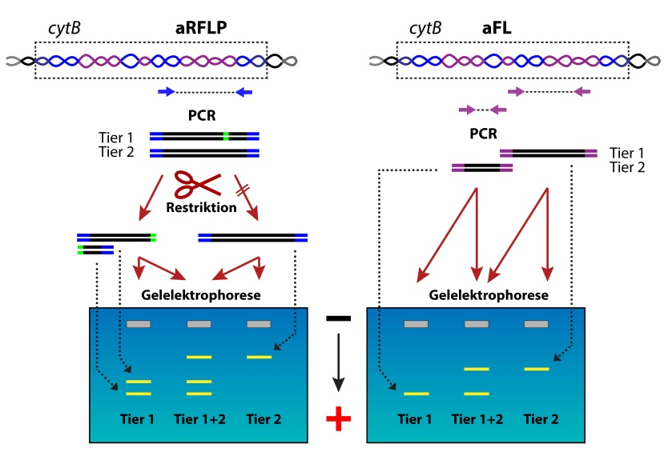
Abb. 2: Vergleich der aRFLP- Methode mit der aFL-Methode
Aufgabe 1
  - Beschreiben Sie kurz die wichtigsten Merkmale der aRFLP-Methode und der aFL-Methode zur Tierartendifferenzierung.
  - Stellen Sie stichwortartig die Vorteile und die Nachteile beider Methoden dar.
  - Benennen Sie Unterschiede und Gemeinsamkeiten von weiteren Ihnen bekannten Anwendungsfeldern für die PCR und die Gelelektrophorese.
Aufgabe 2
Abbildung 3 zeigt ein schematisches Gelbild aus einem Labor, das für das Bundesamt für Verbraucherschutz arbeitet. Es wurden Rinderhackproben verschiedener Anbieter untersucht. Beantworten Sie dazu folgende Fragen für den Laborbefund:
  - Woran kann man erkennen, welche Tierart verarbeitet wurde?
  - Wie groß sind die Fragmente der Tierarten, auf die getestet wurde (vgl. dazu mit dem Längenstandard)?
  - Welche Tierarten wurden in den Fleischproben 1, 2, 3 und 4 verarbeitet?
  - Eine Probe liefert ein unerwartetes Ergebnis. Begründen Sie, welche Ursachen es dafür geben könnte.
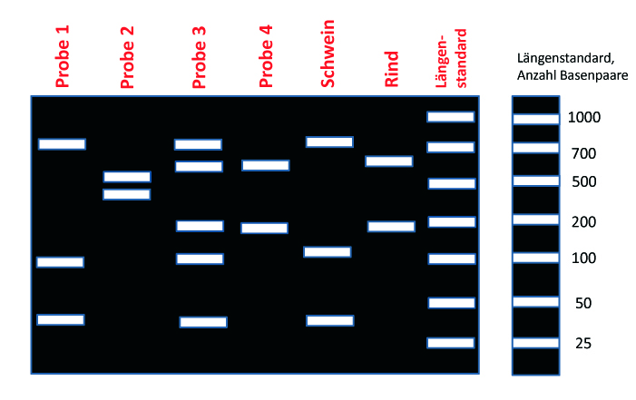

Abb. 3: Schematisches Gelbild verschiedener Lebensmittelproben

